Programme de la journée
du mardi 14 avril 2020 : CM1
Voici les activités que vous pouvez réaliser chez vous.

- Défi du jour : français/mathématiques
Charade :
Mon premier est un rongeur
Mon deuxième est un poisson de mer
Ma troisième coule des volcans
Mon quatrième est une unité de mesure du temps
Mon tout est un animal
Qui suis-je ?

- Dictée (semaine 5 – période 4) : dictée écrite à l’imparfait de l’indicatif.
Léonard De Vinci était un savant prodigieux qui travaillait dans des domaines aussi différents que l’anatomie, la géologie ou la cartographie.

- Mathématiques : calcul mental
Dictée de nombres.
Le parent / l’enseignante dicte ces nombres :
74 980 ; 45 657 ; 90 654 ; 21 076 ; 43 090 ; 30 540 ; 99 999 ; 56 006 ; 34 509 ; 98 001

- Mathématiques : calculs : Diviser un entier par un nombre à deux chiffres :

- Je reprends ma leçon donnée mardi 31 mars en pièce jointe sur « Diviser par un nombre à deux chiffres ».
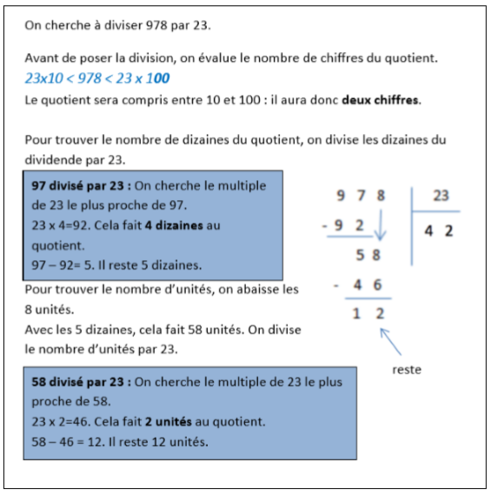

- Je m’entraine :
Effectue ces divisions en respectant ces 2 étapes.
2 6 2 5 2 3 | 3 1 9 6 1 5
Vérifie le résultat : (……x….) + …. =………… | Vérifie le résultat :(……x….) +…..=………
5 0 4 1 2 4 | 4 6 0 3 5 6
Vérifie le résultat : (……x….) + …. =………… | Vérifie le résultat : (……x….) + …. =…………
1/ / Pose la division 2/ Vérifie le résultat

- Littérature :
Objectif : reformuler l’histoire
Vous allez reprendre le texte que vous avez découvert vendredi : L'Intrépide soldat de plomb, de Hans Christian ANDERSEN.
Vous trouverez le texte écrit (tapuscrit) dans les documents joints de la journée de vendredi 20 mars 2020.

Consigne : « Aujourd’hui, nous allons devoir reformuler cette histoire en quelques lignes (4 - 5 lignes). Il faut raconter seulement les éléments principaux de l’histoire. »

- Avant tout, quels éléments doivent apparaître dans cette reformulation ?
Il faut :
- parler des personnages.
- parler du voyage du soldat.
- parler de ses sentiments envers la danseuse.
- parler de leur transformation à la fin de l'histoire.
- Pour s’aider à suivre une chronologie, penser à suivre un ordre pour raconter avec ces mots (vous pouvez les utiliser ou non) : au début de l'histoire / le lendemain / ensuite/ après / à la fin.

